

Alumnos: Alexandra Guadalupe Pacheco López PL100219

Diana Elizabeth Jiménez Duarte JD100215

Pablo Cesar Del Cid Jaime DJ100219

Ronald Enrique Espinoza Lopez EL100312

Walter Elenilson Hernandez Hernandez HH100717

Docente: Lic. Carlos Ernesto López

Materia: TIC II

Grupo: 06

Trabajo: Energia renovable.

Contenido

Introduccion 3

Energia renovable 4

Energia Alternativa 5

Proyectos 6

Una Historia de Como Dominamos el Viento 6

LA CONQUISTA DE LOS ELEMENTOS AL SERVICIO DEL PROGRESO 6

El Desafio de Almacenar Energia Renovable 7

Alzar la Vista al Cielo Para Reescribir el Futuro 7

SMART SPACE. CIFP DON BOSCO LHII (Rentería, Guipúzcoa) 8

Clasificacion 9

Tipos de Energia 10

Energías limpias 10

Energías contaminantes 11

Ventajas de la Energia Renovable 12

Galeria de construccion de la pagina. 13

Bibliografia 14

# Introduccion

Un concepto similar, pero no idéntico, es el de las energías alternativas: una energía alternativa, o más precisamente una fuente de energía alternativa es aquella que puede suplir a las energías o fuentes energéticas convencionales, ya sea por su menor efecto contaminante, o fundamentalmente por su posibilidad de renovación.

El consumo de energía es uno de los grandes medidores del progreso y bienestar de una sociedad. El concepto de crisis energética aparece cuando las fuentes de energía de las que se abastece la sociedad se agotan o se encarecen drásticamente. Un modelo económico como el actual, cuyo funcionamiento depende de un continuo crecimiento, exige también una demanda igualmente creciente de energía. Puesto que las fuentes de energía fósil y nuclear son finitas, es inevitable que en un determinado momento la demanda no pueda ser abastecida y todo el sistema colapse, salvo que se descubran y desarrollen otros nuevos métodos para obtener energía: éstas serían las energías alternativas.

Por otra parte, el empleo de las fuentes de energía actuales tales como el petróleo, gas natural o carbón acarrea consigo problemas como la progresiva contaminación, o el aumento de los gases invernadero.

La discusión energía alternativa/convencional no es una mera clasificación de las fuentes de energía, sino que representa un cambio que necesariamente tendrá que producirse durante este siglo.

# Energia renovable

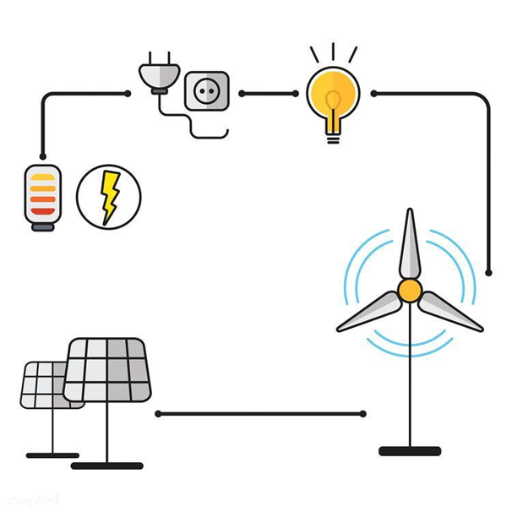Las energías renovables han constituido una parte importante de la energía utilizada por los humanos desde tiempos remotos, especialmente la solar, la eólica y la hidráulica. La navegación a vela, los molinos de viento o de agua y las disposiciones constructivas de los edificios para aprovechar la del sol, son buenos ejemplos de ello.

Con el invento de la máquina de vapor por James Watt, se van abandonando estas formas de aprovechamiento, por considerarse inestables en el tiempo y caprichosas y se utilizan cada vez más los motores térmicos y eléctricos, en una época en que el todavía relativamente escaso consumo, no hacía prever un agotamiento de las fuentes, ni otros problemas ambientales que más tarde se presentaron.

Hacia la década de años 1970 las energías renovables se consideraron una alternativa a las energías tradicionales, tanto por su disponibilidad presente y futura garantizada (a diferencia de los combustibles fósiles que precisan miles de años para su formación) como por su menor impacto ambiental en el caso de las energías limpias, y por esta razón fueron llamadas energías alternativas. Actualmente muchas de estas energías son una realidad, no una alternativa, por lo que el nombre de alternativas ya no debe emplearse.

# Energia Alternativa

La discusión energía alternativa/convencional no es una mera clasificación de las fuentes de energía, sino que representa un cambio que necesariamente tendrá que producirse durante este siglo.

De hecho, el concepto «energía alternativa», es un poco anticuado. Nació hacia los años 70 del pasado siglo, cuando empezó a tenerse en cuenta la posibilidad de que las energías tradicionalmente usadas, energías de procedencia fósil, se agotasen en un plazo más o menos corto (idea especialmente extendida a partir de la publicación, en 1972, del informe al Club de Roma, Los límites del crecimiento) y era necesario encontrar alternativas más duraderas. Actualmente ya no se puede decir que sean una posibilidad alternativa: son una realidad y el uso de estas energías, por entonces casi quiméricas, se extiende por todo el mundo y forman parte de los medios de generación de energía normales.

Aun así es importante reseñar que las energías alternativas, aun siendo renovables, son limitadas y, como cualquier otro recurso natural tienen un potencial máximo de explotación, lo que no quiere decir que se puedan agotar. Por tanto, incluso aunque se pueda realizar una transición a estas nuevas energías de forma suave y gradual, tampoco van a permitir continuar con el modelo económico actual basado en el crecimiento perpetuo. Por ello ha surgido el concepto de Desarrollo sostenible. Dicho modelo se basa en las siguientes premisas:

El uso de fuentes de energía renovable, ya que las fuentes fósiles actualmente explotadas terminarán agotándose, según los pronósticos actuales, en el transcurso de este siglo XXI.

El uso de fuentes limpias, abandonando los procesos de combustión convencionales y la fisión nuclear.

La explotación extensiva de las fuentes de energía, proponiéndose como alternativa el fomento del autoconsumo, que evite en la medida de lo posible la construcción de grandes infraestructuras de generación y distribución de energía eléctrica.

La disminución de la demanda energética, mediante la mejora del rendimiento de los dispositivos eléctricos (electrodomésticos, lámparas, etc.)

Reducir o eliminar el consumo energético innecesario. No se trata solo de consumir más eficientemente, sino de consumir menos, es decir, desarrollar una conciencia y una cultura del ahorro energético y condena del despilfarro.

# Proyectos

## Una Historia de Como Dominamos el Viento

## LA CONQUISTA DE LOS ELEMENTOS AL SERVICIO DEL PROGRESO

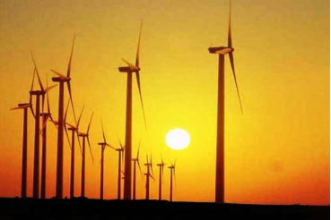La del hombre es una historia de tenacidad por dominar los elementos y ponerlos al servicio de la civilización humana. La tradición y la mitología están llenas de valientes que desafiaron a la naturaleza y, con mejor o peor suerte para ellos, regalaron un salto evolutivo sin precedentes a la humanidad. Prometeo devolvió el fuego a los hombres, Dédalo logró conquistar el viento y elevarse como un ave para escapar de Creta, Alejandro se enfrentó a la inmensidad del mar creando el primer artefacto con el que practicar buceo…

Y es que el ser humano avanza a fuerza de inconformismo. En esa narrativa bien podemos enmarcar a la energía eólica. Los aerogeneradores, máquinas colosales capaces de aliarse con el viento para abastecernos de energía limpia, encuentran sus antepasados en los molinos de la Persia del 1.000 a.C. De aquellas primeras construcciones que coqueteaban con el viento para moler cereal hasta las turbinas eólicas modernas han tenido que pasar siglos de investigación y progreso.

En 25 años de trayectoria eólica, ACCIONA ha instalado más de 280 parques eólicos para sí o para clientes, con más de 8.000 aerogeneradores. Sólo sus propias instalaciones (222 parques) producen energía limpia equivalente al consumo eléctrico de más de 5 millones de hogares en 14 países de los cinco continentes. Una aventura que necesitó de paciencia, confianza y mucha firmeza. Hoy desde ACCIONA podemos relatar esta historia de cómo dominamos el viento.

## El Desafio de Almacenar Energia Renovable

Cuando el mes de octubre llega al Pirineo, los habitantes de esta frontera natural entre la Península Ibérica y el continente europeo se preparan para el invierno. En pueblos de postal navideña, los pastores almacenan leña para hacer frente a temperaturas bajo cero, y los pequeños roedores han aprovechado ya la bonanza veraniega para acumular alimentos en sus madrigueras a fin de resistir durante los siguientes meses sin pasar hambre.

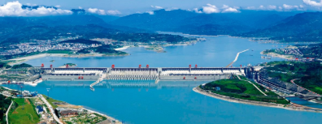

No muy lejos de allí, la central hidráulica de Ip traslada este concepto de almacenamiento previsor al campo de la generación de energía renovable. Enclavada a 1.174 metros sobre el nivel del mar, junto a la localidad oscense de Canfranc, esta instalación inaugurada en 1969 es un ejemplo de almacenamiento de energía, uno de los mayores desafíos actuales en la lucha contra el cambio climático.

Habitualmente, la energía renovable que no se aprovecha en el momento se pierde. El viento, el sol o el agua son recursos inagotables pero pasajeros, de ahí la importancia del desafío de almacenar la energía. Gracias al sistema de bombeo, ACCIONA da respuesta a este reto y lo hace además en perfecta sintonía con las directrices de la Unión Europea, que aboga por instalar centrales hidroeléctricas reversibles siempre que sea posible.

## Alzar la Vista al Cielo Para Reescribir el Futuro

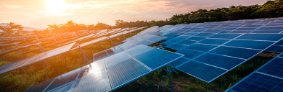

La más extensa y sin embargo menos poblada región de Sudáfrica aprendió a caminar hace poco por sí sola. Hasta 1994, la Provincia Septentrional del Cabo estaba bajo la tutela de la gran Provincia de El Cabo junto a sus dos hermanas, la Provincia Oriental y la Occidental. Tras su división administrativa, las tres continuaron su viaje de manera independiente.

La Provincia Septentrional, acostumbrada durante décadas a gatear mirando al suelo, supo sacar provecho de lo que tenía delante de sus ojos, como por ejemplo los inigualables diamantes extraídos de la roca kimberlita a orillas del río Orange en la capital, Kimberley; o los viñedos que producen uno de los mejores vinos del mundo con la exclusiva uva autóctona Pinotage -híbrido entre Pinot noir y Cinsaut/Hermitage-, los Vinos de Sudáfrica.

También con la vista fijada en sus pies, los habitantes de la Provincia Septentrional de El Cabo descubrieron uno de los depósitos minerales de hierro más grandes del planeta: la mina Sishen, que cuenta con unas reservas estimadas en 2,43 mil millones de toneladas de hierro.

Pero un día la gente de El Cabo se cansó de mirar hacia el suelo. Tras muchos años sin levantar la vista, algo les impulsó a alzar la cabeza, y lo que vieron les dejó asombrados. Contemplaron un cielo azul y un sol amarillo, cálido, agradable. Siempre había estado ahí, lo sabían, pero nunca habían reparado en todo lo que les estaba regalando como fuente inagotable de vida. Decidieron entonces que ya era hora de caminar mirando al horizonte aprovechando un recurso natural tan nativo como los diamantes de Kimberley o la uva Pinotage: el calor del sol.

## SMART SPACE. CIFP DON BOSCO LHII (Rentería, Guipúzcoa)

El proyecto Smart Space consiste en el acondicionamiento de una de las salas del centro Don Bosco, para la creación de un espacio energéticamente eficiente e inteligente de modo que se convierta en un muestrario de diferentes soluciones. Todos los consumos y generaciones de energía se van a monitorizar para ver el aporte/consumo de todos ellos, cuantificando el aporte de cada una de las energías renovables utilizadas. Además, el aula se dotará de un sistema domótico para el control de la iluminación, creación de escenas y control de diferentes elementos mediante OpenHab, acercando a los alumnos al mundo IoT

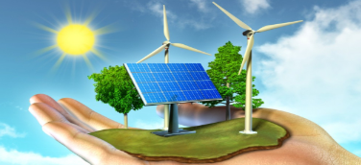

# Clasificacion

Las fuentes renovables de energía pueden dividirse en dos categorías: no contaminantes o limpias y contaminantes. Entre las primeras:

* La llegada de masas de agua dulce a masas de agua salada: energía azul.
* El viento: energía eólica.
* El calor de la Tierra: energía geotérmica.
* Los ríos y corrientes de agua dulce: energía hidráulica o hidroeléctrica.
* Los mares y océanos: energía mareomotriz.
* El Sol: energía solar.
* Las olas: energía undimotriz.

Las contaminantes se obtienen a partir de la materia orgánica o biomasa, y se pueden utilizar directamente como combustible (madera u otra materia vegetal sólida), bien convertida en bioetanol o biogás mediante procesos de fermentación orgánica o en biodiésel, mediante reacciones de transesterificación y de los residuos urbanos.

Las energías de fuentes renovables contaminantes tienen el mismo problema que la energía producida por combustibles fósiles: en la combustión emiten dióxido de carbono, gas de efecto invernadero, y a menudo son aún más contaminantes puesto que la combustión no es tan limpia, emitiendo hollines y otras partículas sólidas. Se encuadran dentro de las energías renovables porque mientras puedan cultivarse los vegetales que las producen, no se agotarán. También se consideran más limpias que sus equivalentes fósiles, porque teóricamente el dióxido de carbono emitido en la combustión ha sido previamente absorbido al transformarse en materia orgánica mediante fotosíntesis. En realidad no es equivalente la cantidad absorbida previamente con la emitida en la combustión, porque en los procesos de siembra, recolección, tratamiento y transformación, también se consume energía, con sus correspondientes emisiones.

Además, se puede atrapar gran parte de las emisiones de CO2 para alimentar cultivos de microalgas/ciertas bacterias y levaduras (potencial fuente de fertilizantes y piensos, sal (en el caso de las microalgas de agua salobre o salada) y biodiésel/etanol respectivamente, y medio para la eliminación de hidrocarburos y dioxinas en el caso de las bacterias y levaduras (proteínas petrolíferas) y el problema de las partículas se resuelve con la gasificación y la combustión completa (combustión a muy altas temperaturas, en una atmósfera muy rica en O2) en combinación con medios descontaminantes de las emisiones como los filtros y precipitadores de partículas (como el precipitador Cottrel), o como las superficies de carbón activado.

También se puede obtener energía a partir de los residuos sólidos urbanos y de los lodos de las centrales depuradoras y potabilizadoras de agua. Energía que también es contaminante, pero que también lo sería en gran medida si no se aprovechase, pues los procesos de pudrición de la materia orgánica se realizan con emisión de gas natural y de dióxido de carbono.

# Tipos de Energia

Entre las energías renovables o también llamadas energías limpias encontramos:

## Energías limpias

* 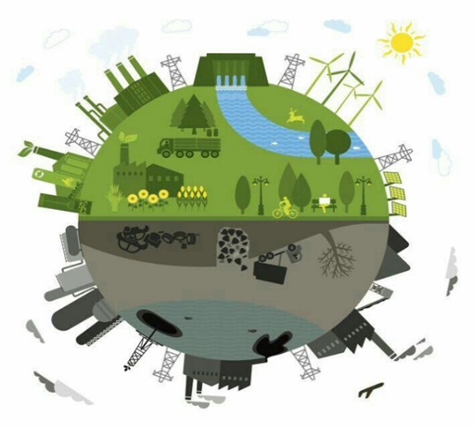Energía eólica: la energía que se obtiene del viento
* Energía solar: la energía que se obtiene del sol. Las principales tecnologías son la solar fotovoltaica (aprovecha la luz del sol) y la solar térmica (aprovecha el calor del sol
* Energía hidráulica o hidroeléctrica: la energía que se obtiene de los ríos y corrientes de agua dulce
* Biomasa y biogás: la energía que se extrae de materia orgánica
* Energía geotérmica: la energía calorífica contenida en el interior de la Tierra
* Energía mareomotriz: la energía que se obtiene de las mareas
* Energía undimotriz u olamotriz: la energía que se obtiene de las ola
* Bioetanol: combustible orgánico apto para la automoción que se logra mediante procesos de fermentación de productos vegetales
* Biodiésel: combustible orgánico para automoción, entre otras aplicaciones, que se obtiene a partir de aceites vegetales

## Energías contaminantes

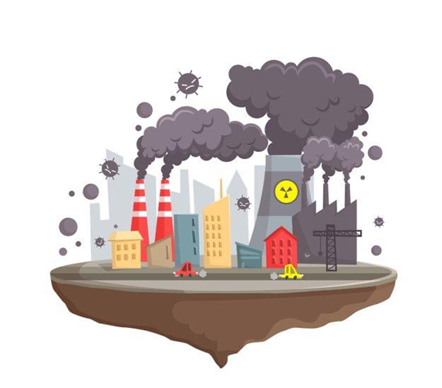

# Energía nuclear: Es aquella que se genera mediante un proceso en el que se desintegran los átomos de un material denominado uranio. La energía que libera el uranio al desintegrarse sus átomos produce calor con el que se hierve el agua que se encuentra en los reactores nucleares.

# Energía producida por combustibles fósiles: La energía que proviene de la quema de combustibles fósiles se convierte en electricidad y calor en plantas eléctricas. Cuando se queman los fósiles el carbón e hidrogeno reaccionan con el oxigeno produciendo dióxido de carbono (CO2) y agua (H2O). Durante esta reacción se produce calor.

# Ventajas de la Energia Renovable

Son el socio imprescindible contra el cambio climático: las renovables no emiten gases de efecto invernadero en los procesos de generación de energía, lo que las revela como la solución limpia y más viable frente a la degradación medioambiental.

Son inagotables: al contrario que las fuentes tradicionales de energía como el carbón, el gas, el petróleo o la energía nuclear, cuyas reservas son finitas, las energías limpias cuentan con la misma disponibilidad que el sol donde tienen su origen y se adaptan a los ciclos naturales (por eso las denominamos renovables). Por ello son un elemento esencial de un sistema energético sostenible que permita el desarrollo presente sin poner en riesgo el de las futuras generaciones.

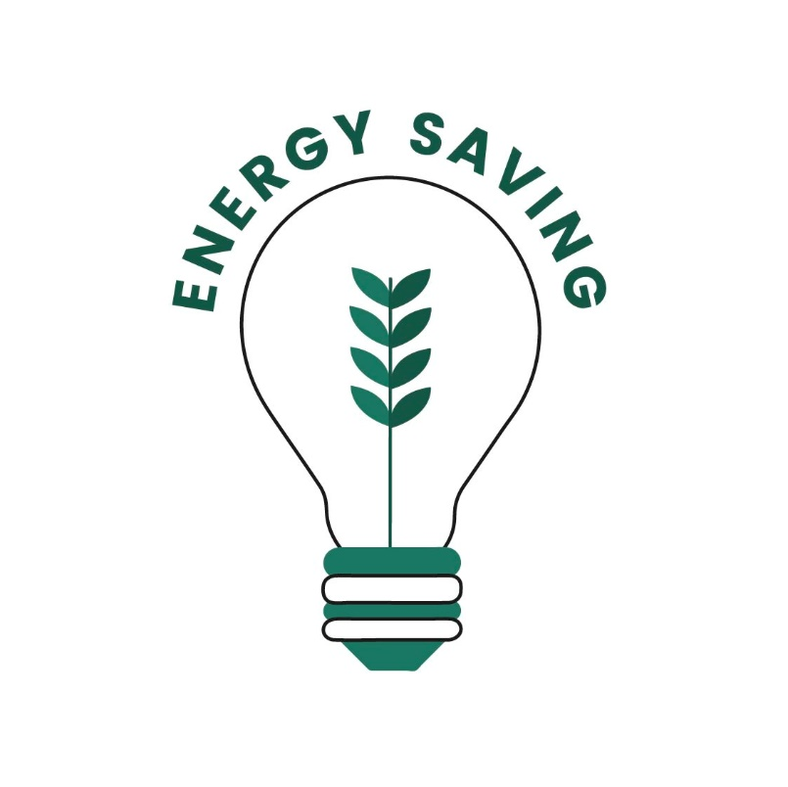Reducen la dependencia energética: la naturaleza autóctona de las fuentes limpias implica una ventaja diferencial para las economías locales y un acicate para la independencia energética. La necesidad de importar combustibles fósiles produce una supeditación a la coyuntura económica y política del país proveedor que puede comprometer la seguridad del suministro energético. En cualquier parte del Planeta hay algún tipo de recurso renovable –viento, sol, agua, materia orgánica- susceptible de aprovecharlo para producir energía de forma sostenible.

Crecientemente competitivas: Las principales tecnologías renovables –como la eólica y la solar fotovoltaica- están reduciendo drásticamente sus costes, de forma que ya son plenamente competitivas con las convencionales en un número creciente de emplazamientos. Las economías de escala y la innovación están ya consiguiendo que las energías renovables lleguen a ser la solución más sostenible, no sólo ambiental sino también económicamente, para mover el mundo.

Horizonte político favorable: las decisiones acordadas en la COP21 han aportado un torrente de luz al futuro de las energías renovables. La comunidad internacional ha entendido la obligación de robustecer la transición hacia una economía baja en carbono por el futuro sostenible del planeta. El clima de consenso internacional en favor de la descarbonización de la economía constituye un marco muy favorable para el impulso de las tecnologías energéticas limpias.

# Galeria de construccion de la pagina.

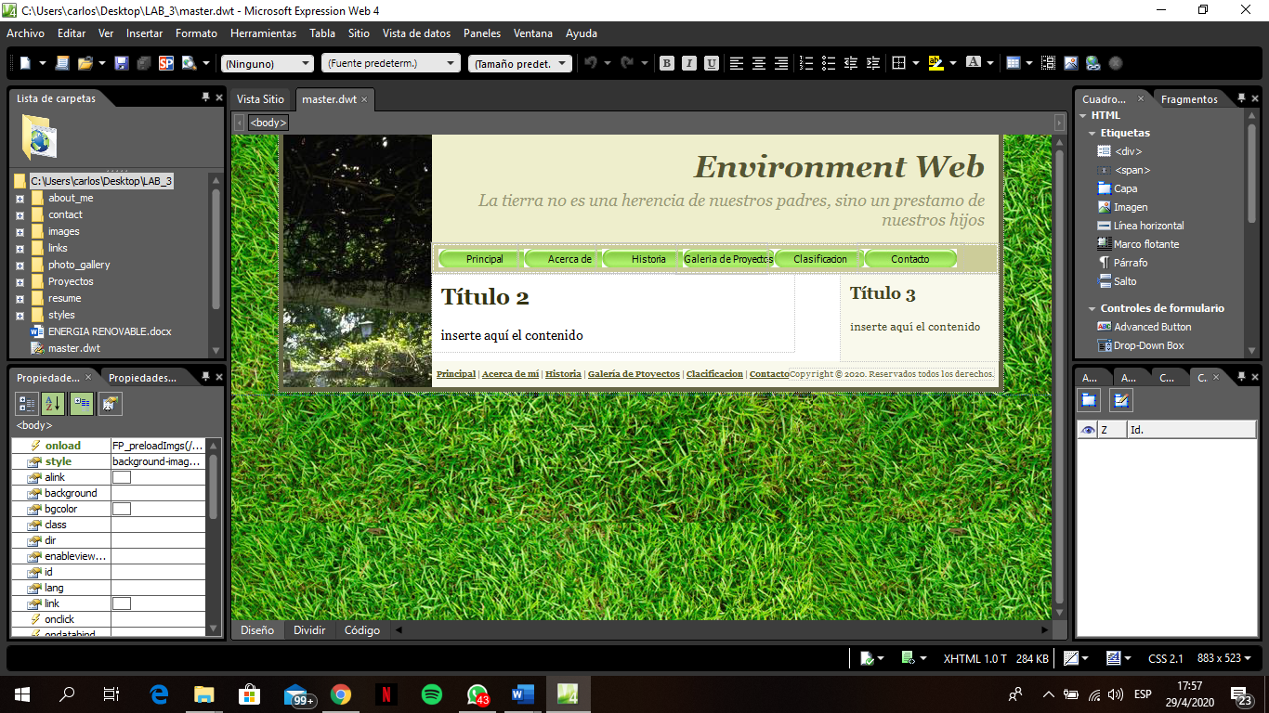

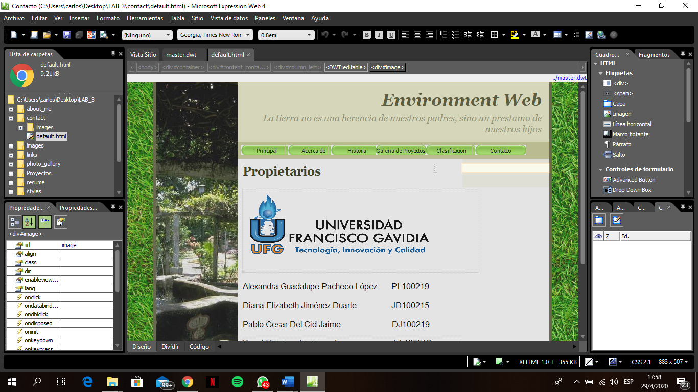

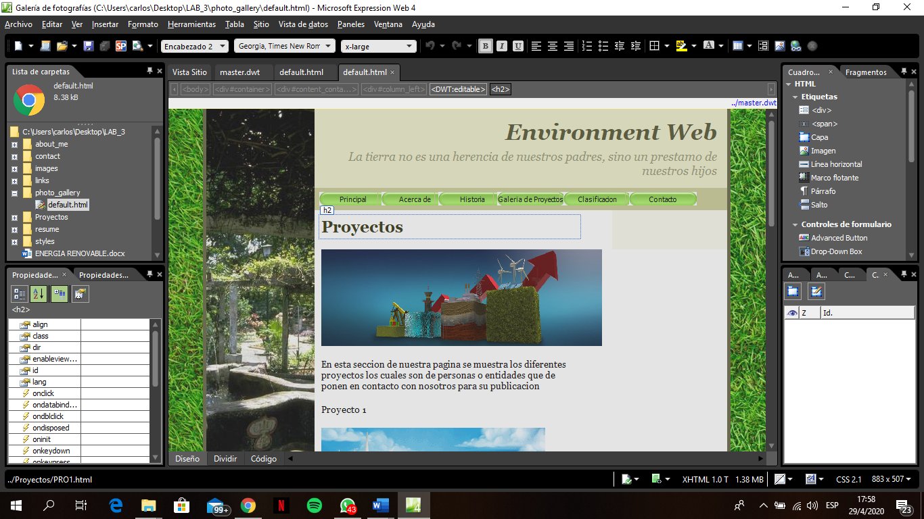

# Bibliografia

* <https://es.wikipedia.org/wiki/Energ%C3%ADa_renovable#targetText=Entre%20las%20energ%C3%ADas%20renovables%20se,la%20biomasa%20y%20los%20biocarburantes.>
* <https://www.acciona.com/es/energias-renovables/>
* <https://experience.acciona.com/es/energias-renovables/una-historia-de-como-dominamos-el-viento/>
* <http://web.b.ebscohost.com/ehost/detail/detail?vid=5&sid=465eff9f-50a5-4833-877e-d4e96a9efb8b%40pdc-v-sessmgr01&bdata=Jmxhbmc9ZXMmc2l0ZT1laG9zdC1saXZl#AN=137860954&db=fua>
* <https://twenergy.com/energia/energia-nuclear/>